附件：
主题研讨与专家答疑活动学员操作手册
一、登录论坛
学员登录后，在班级首页，点击“我的学习”-“项目论坛”，系统将直接跳转到“全国中小学校党组织书记”版块，参与论坛交流。
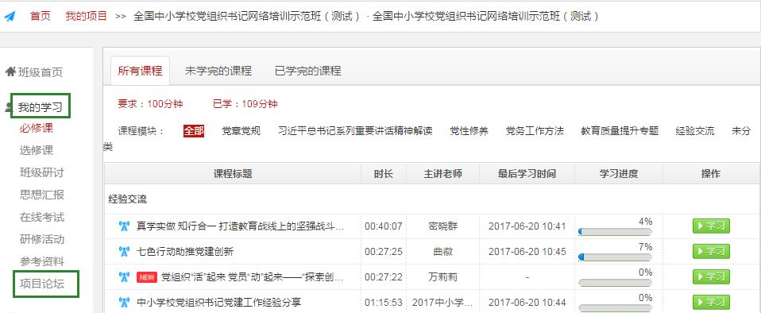
二、参与论坛交流
查看公告通知和研讨主题帖，跟帖交流。
点击进入主题帖，回帖发表个人观点见解。
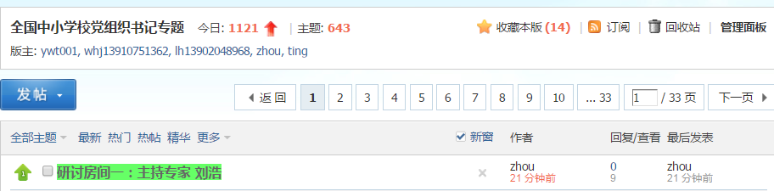
注意：请学员首先查看专家答疑活动的详细通知，了解答疑研讨的具体安排。
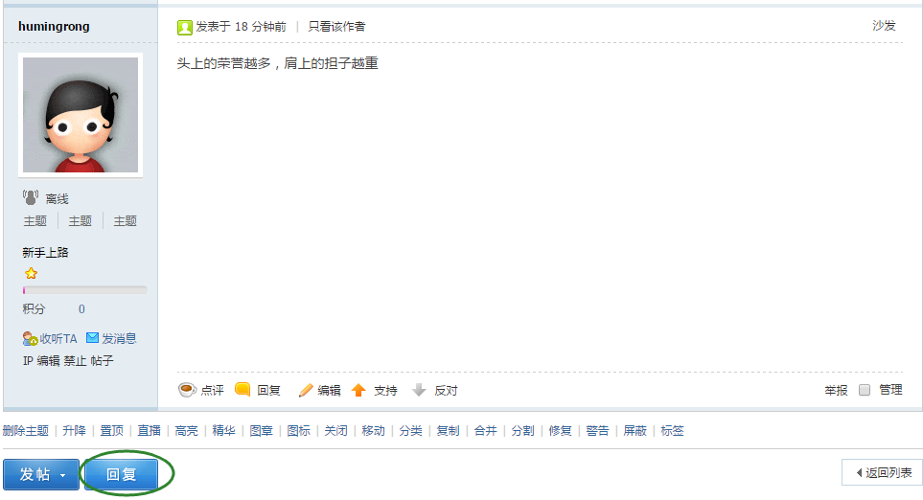
点此可跟帖回复主题，或者向专家提问。

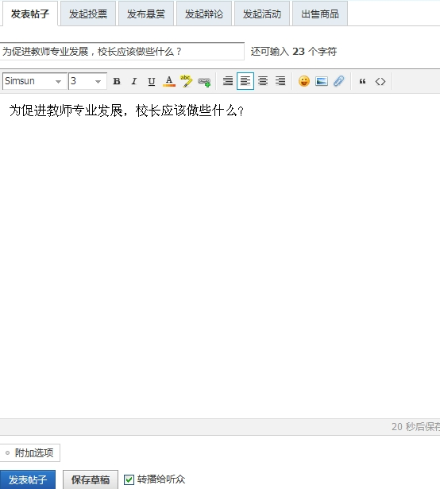
输入标题和内容
点此发帖。
三、专家工作室咨询
学员如有其他问题，可进入专家工作室进行一对一提问，与其他学友分享学习收获与工作经验。
学员进入工作室有两种方式：
（一）从中小学网络党校首页进入工作室
方式：1.打开中小学网络党校www.zxxdx.com.cn；2.点击“专家工作室”；3.登录，进入工作室列表；4.点击进入专家工作室。

点击“专家工作室”
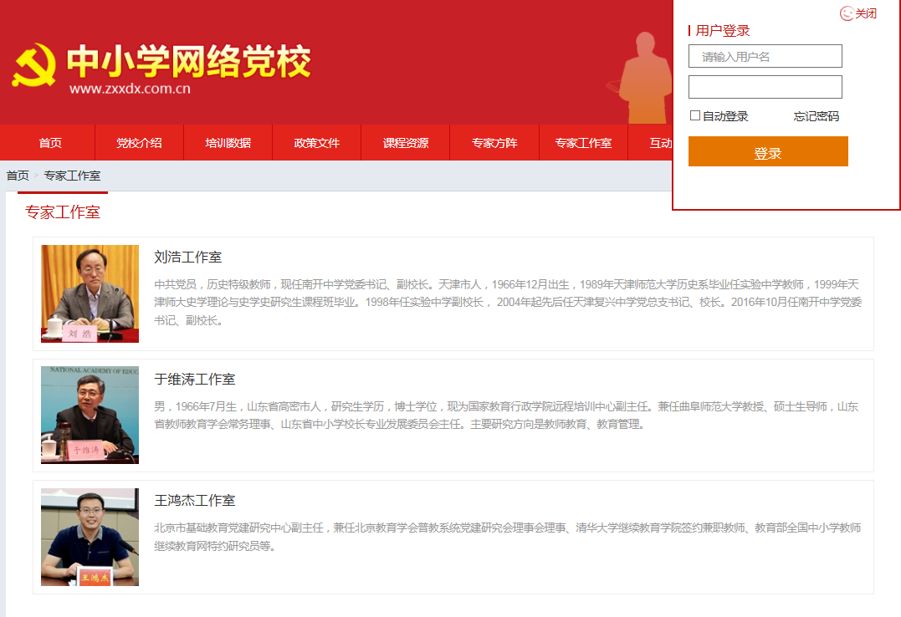
登录
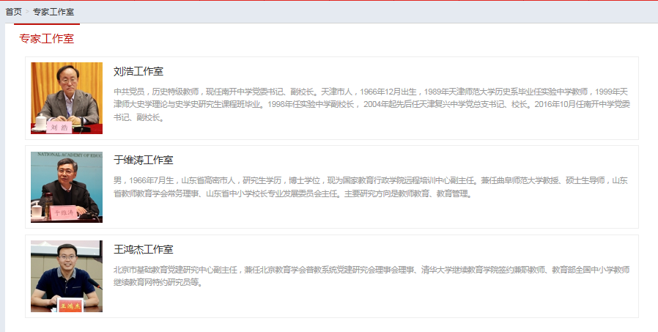
点击进入某个专家工作室
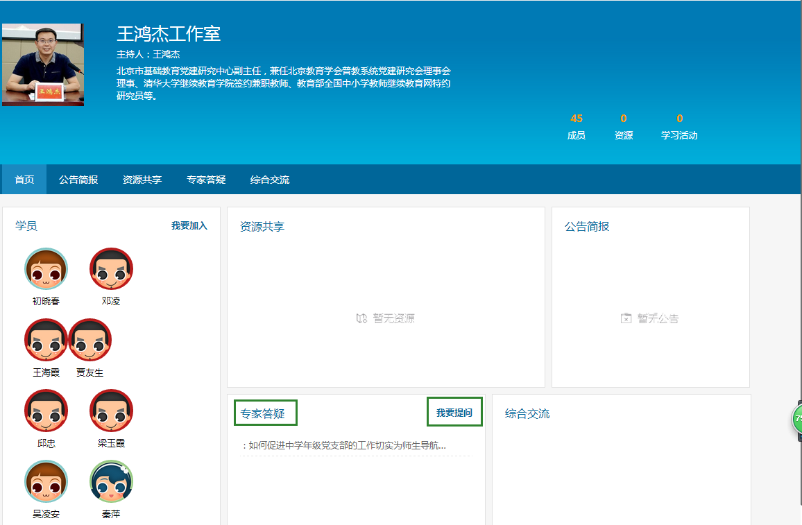
点击专家答疑-我要提问，向专家咨询。
（二）从班级页面进入工作室
方式：1.打开中小学网络党校www.zxxdx.com.cn；2.登录；3.点击“工作室”，进入工作室列表；4.点击进入专家工作室。
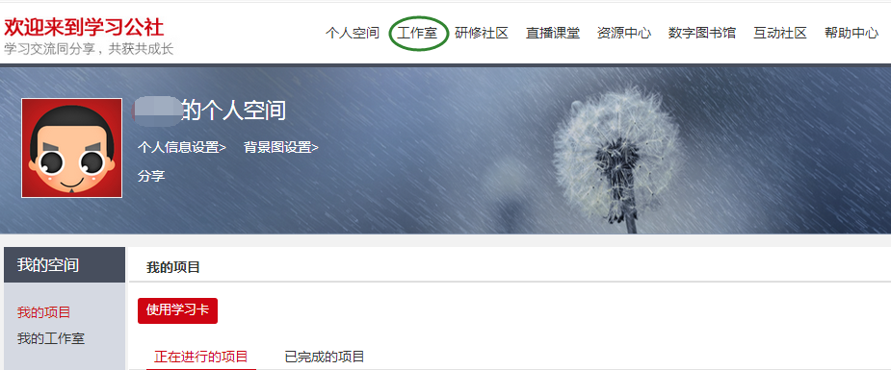
点击进入工作室
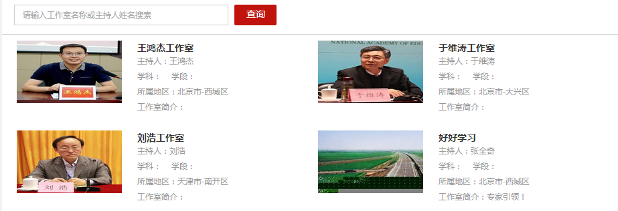
点击进入工作室

点击“专家答疑”-“我要提问”向专家咨询问题。
点击专家答疑-我要提问，向专家咨询。

